Inovações de B&R na EWEA 2014 em Barcelona
Tecnologia de ponta para a indústria de energia eólica
As turbinas eólicas de hoje requerem uma solução de automação de alto desempenho e colocam altas demandas de segurança e disponibilidade do sistema, especialmente quando estão localizadas no exterior. As condições de operação adversas são um verdadeiro desafio para os próprios componentes. "A B&R oferece a tecnologia perfeita e soluções de automação para essas demandas especiais", explica Mikel Imaz, gerente do escritório de B&R na região basca espanhola. De 10 a 13 de março, a B&R apresentará uma ampla gama de produtos de tendências na exposição EWEA 2014 em Barcelona (Hall 7, Booth 42).
openSAFETY para as turbinas de vento de amanhã
Como um protocolo de segurança de código aberto, openSAFETY é a tecnologia perfeita para alimentar as turbinas eólicas de amanhã. Este protocolo permite uma comunicação inteligente e segura entre diferentes componentes de segurança através de qualquer sistema de bus de campo, abrindo possibilidades completamente novas para controle seguro de loop fechado, resposta de erro e serviço do sistema. O cumprimento integral dos padrões GL 2010 e GL 2012 também é fornecido. E porque a pilha de comunicação certificada é de código aberto, o desenvolvimento de componentes de segurança tornou-se mais fácil do que nunca.
Como a única rede de código aberto com características duras em tempo real, o POWERLINK fornece suporte completo para soluções que envolvem comunicação ultra-rápida entre inversores, pontos de I/O, tecnologia de segurança e parques eólicos inteiros. As vantagens da tecnologia de código aberto e fácil integração em quase todos os sistemas operacionais convencionais permitiram que este padrão floresça, com mais de 900.000 máquinas e sistemas atualmente no campo como prova de sua robustez e confiabilidade.
Tecnologia reACTION - tempos de ciclo ultra-rápidos de 1 μs
Com a tecnologia reACTION, a B&R é capaz de reduzir os tempos de ciclo na automação industrial até 1 μs. Esta nova abordagem permite que os subprocessos extremamente críticos no tempo sejam gerenciados usando hardware padrão - tudo dentro dos requisitos da IEC 61131 - ao reduzir custos reduzindo a carga no controlador e otimizando o desempenho para corresponder as demandas. O resultado é um aumento imenso no desempenho sem a desvantagem de custos adicionais.

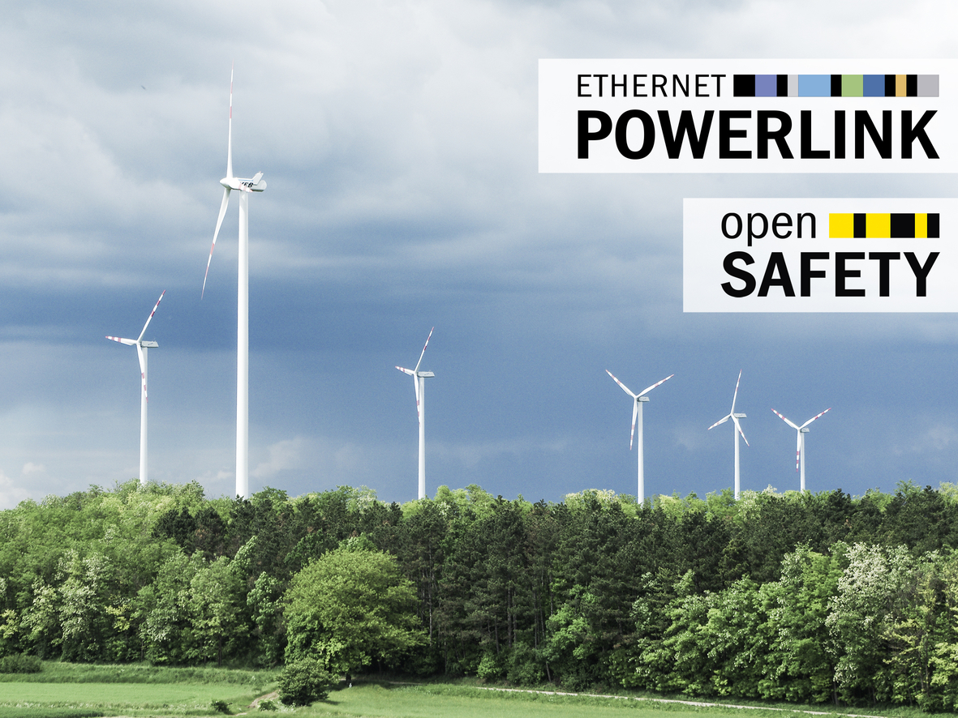
Para a automação de turbinas eólicas, a B&R confia nas tecnologias open-source POWERLINK e openSAFETY.

Sobre a B&R
A B&R é uma empresa de automação inovadora com sede na Áustria e escritórios em todo o mundo. Como líder global em automação industrial, a B&R combina tecnologia de ponta com engenharia avançada para fornecer aos clientes em praticamente todas as indústrias soluções completas para automação de máquinas e fábricas, controle de movimento, IHM e tecnologia de segurança integrada. Com padrões de comunicação de fieldbus industriais como POWERLINK e openSAFETY, bem como o poderoso ambiente de desenvolvimento de software do Automation Studio, a B&R está constantemente redefinindo o futuro da engenharia de automação. O espírito inovador que mantém a B&R na vanguarda da automação industrial é impulsionado pelo compromisso de simplificar processos e superar as expectativas dos clientes.
Para mais informações, visite www.br-automation.com

